**РУКОВОДСТВО ПОЛЬЗОВАТЕЛЯ ПРИЛОЖЕНИЯ ДЕНЬГИ**

**1) Регистрация в приложении Деньги.**

Для начала работы, пользователю требуется определить свою операционную систему (iOS, Android, PC) и скачать или зайти в приложение по соответствующей ссылке.

1.1. Для устройств iOS необходимо перейти по ссылке и нажать "скачать": <https://apps.apple.com/ru/app/miniden-gi/id917572823>

1.2. Для устройств Android необходимо перейти по ссылке и нажать "скачать": <https://play.google.com/store/apps/details?id=ru.publishing1c.minimoney>

1.3. Для использования Web-версии на персональном компьютере необходимо в мобильном приложении Денег нажать кнопку "WEB-версия Денег", сохранить себе ссылку на Web-версию и перейти по ней с компьютера.

После скачивания или входа в WEB-версию, новым пользователям требуется зарегистрироваться посредством предоставления рабочего Email адреса.

На указанный адрес отправляется ссылка для подтверждения.

Подтвердив свой Email адрес переходом по высланной ссылке, Пользователь заканчивает регистрацию в приложении и может приступать к работе.

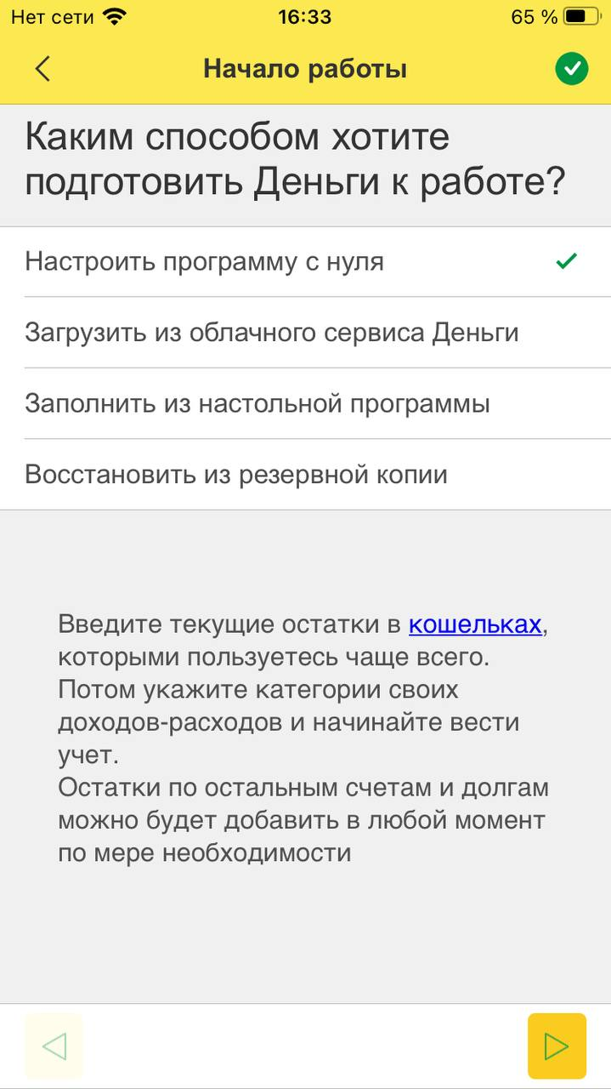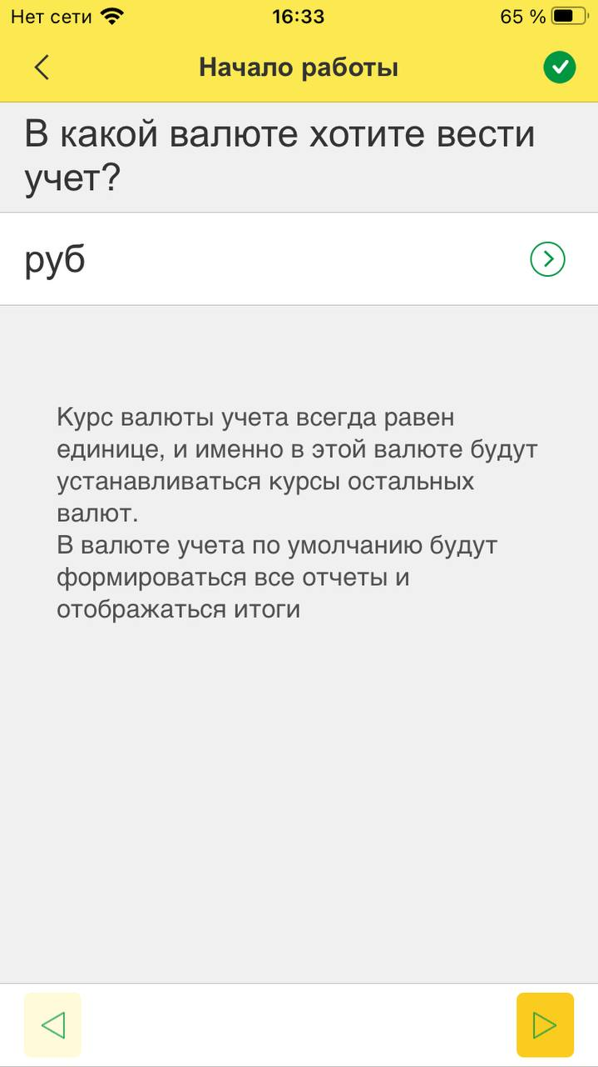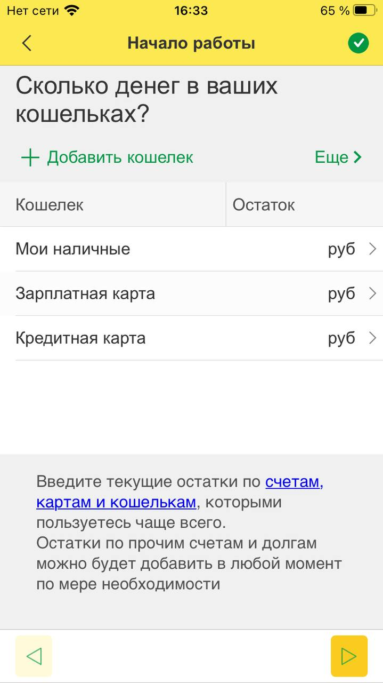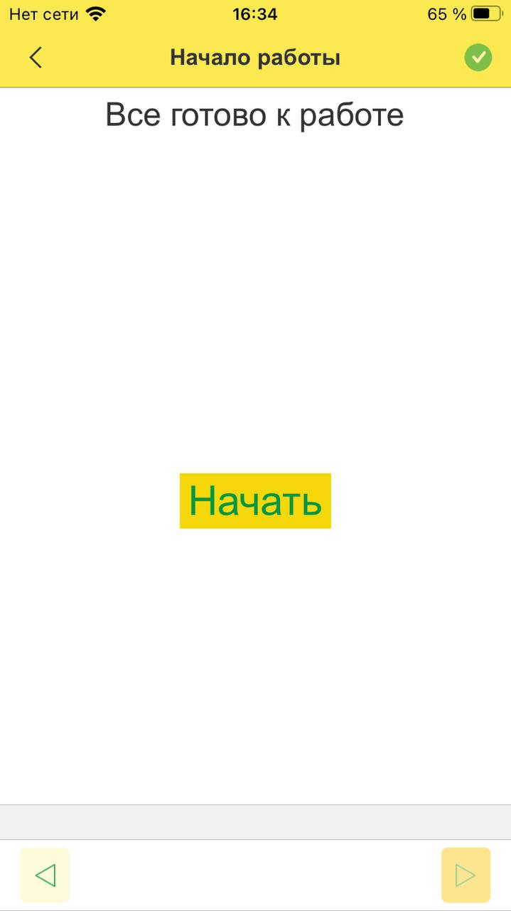

**2) Главный экран: Главная панель и главное меню**

В верхнем левом углу находится главное меню.

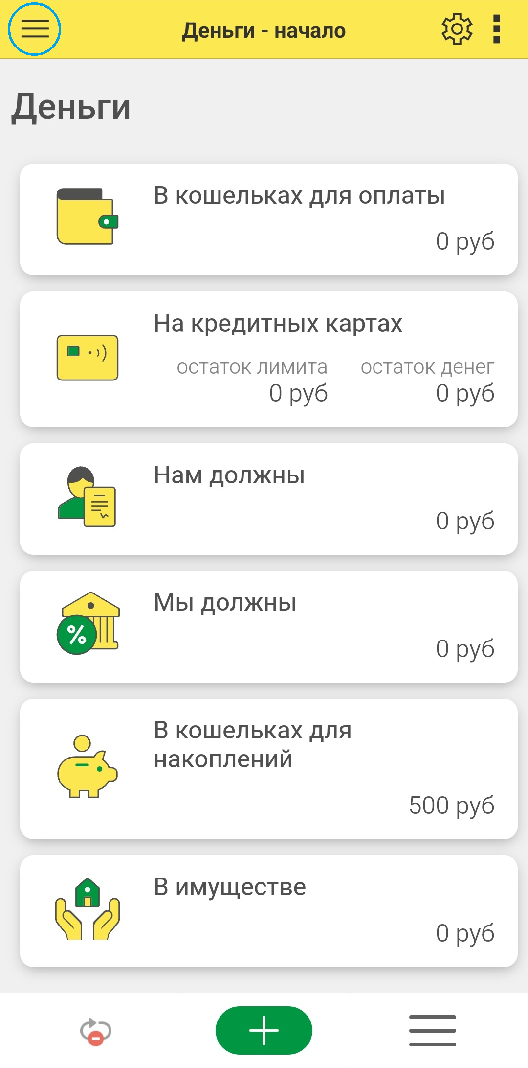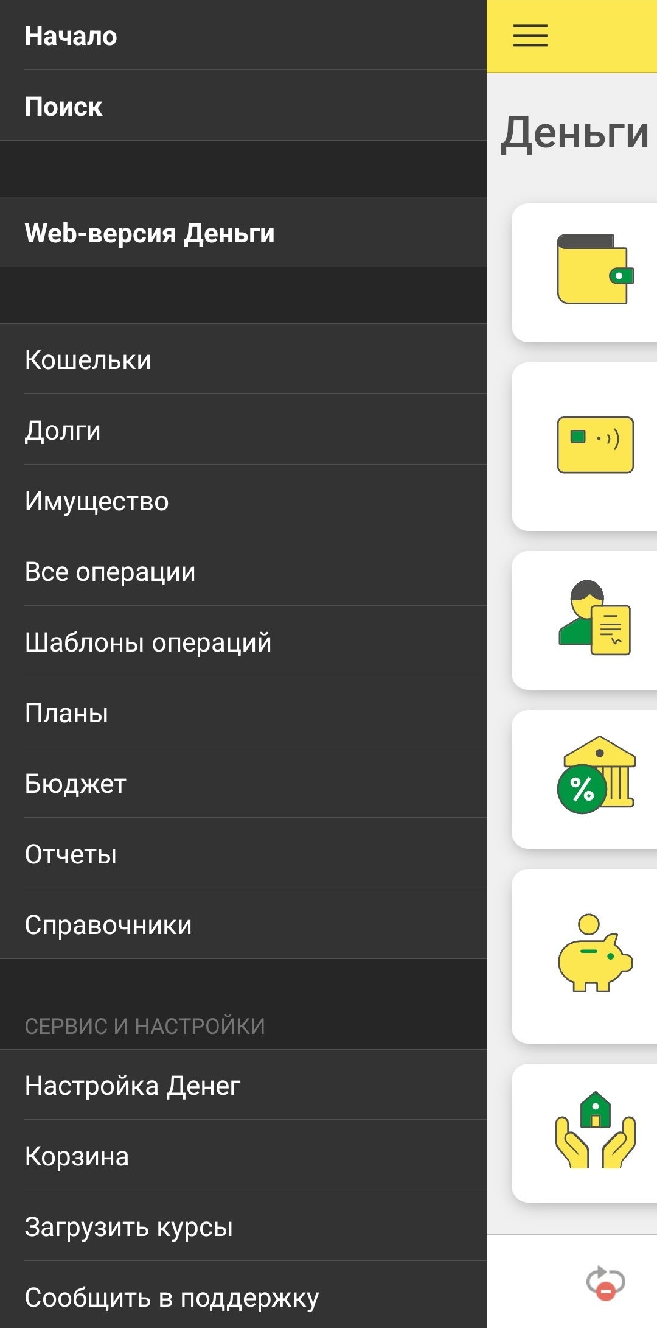

На главном экране у пользователя будут отражаться все финансовые остатки в приложении на выбранную дату (по счетам, по долгам, по накоплениям, по имуществу). Каждая строка является показателем, при нажатии на который открывается соответствующий справочник («Кошельки и счета», «Долги», «Имущество», «Финансовые цели»), планы или бюджет.

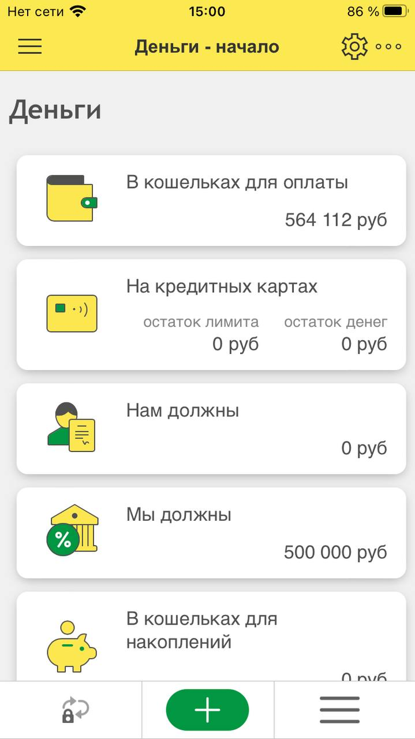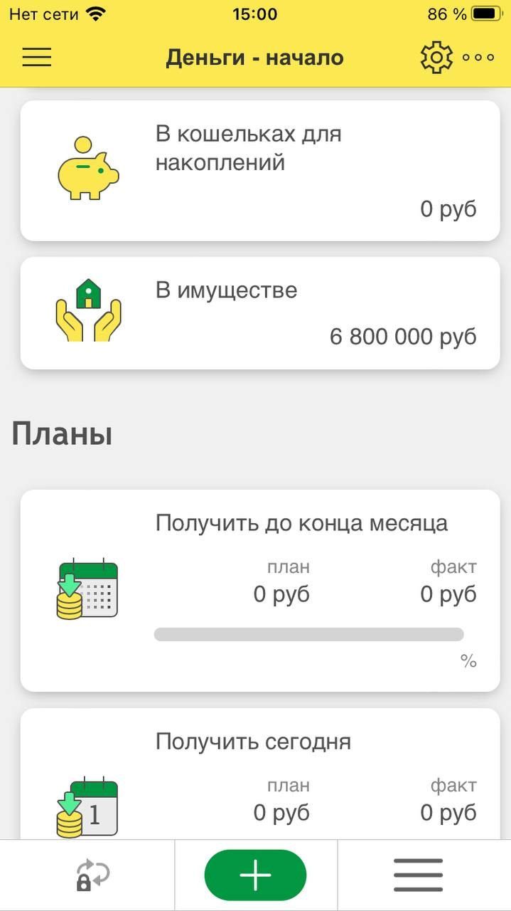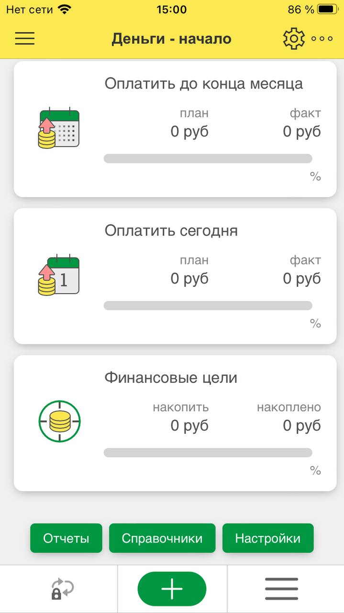

Внизу главного экрана есть три действия: «Отчеты», «Справочники» и «Настройки».

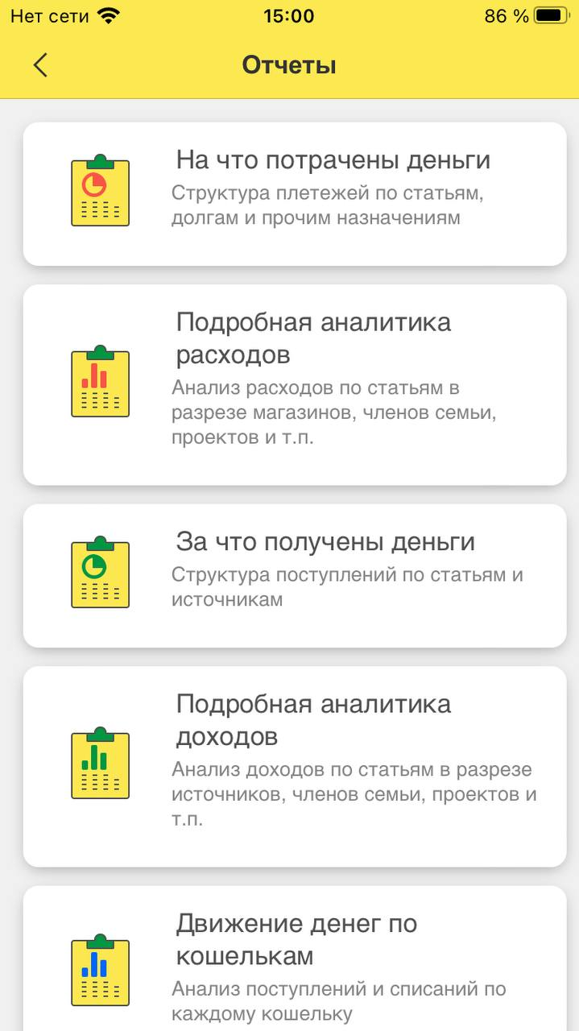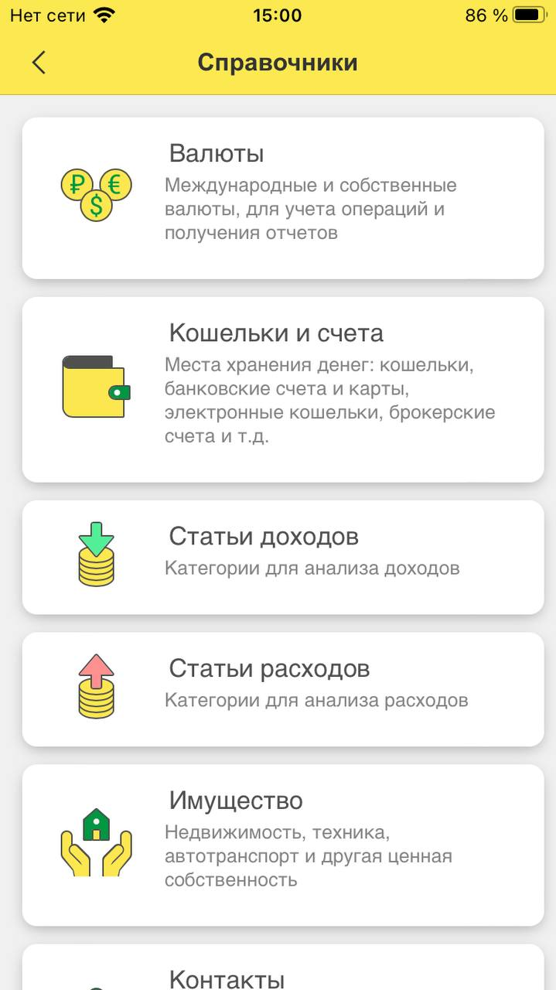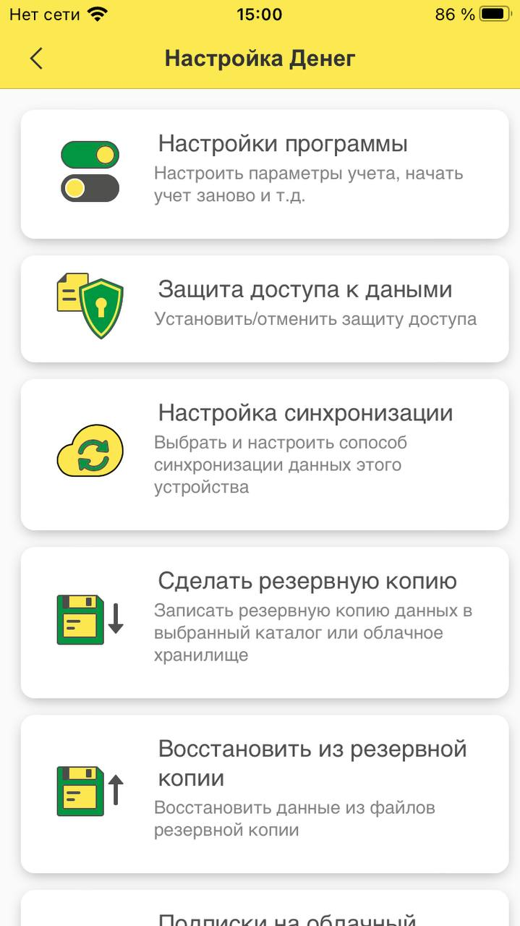

**3) Главный экран: Нижняя панель**

Нижняя панель экрана состоит из трёх действий:

а) ​ *Синхронизация*

*По нажатию на данную кнопку откроется «Монитор синхронизации», где можно управлять настройками и правилами обмена, а также посмотреть текущее состояние обмена данными.*

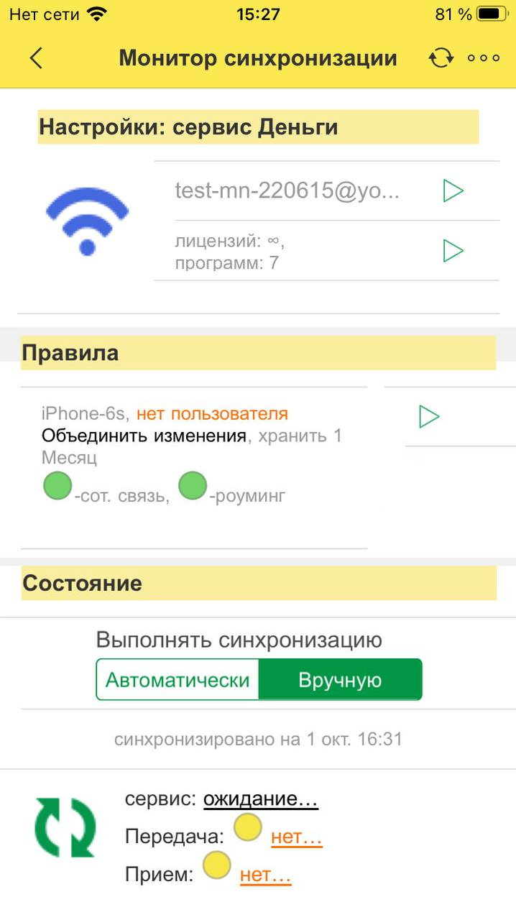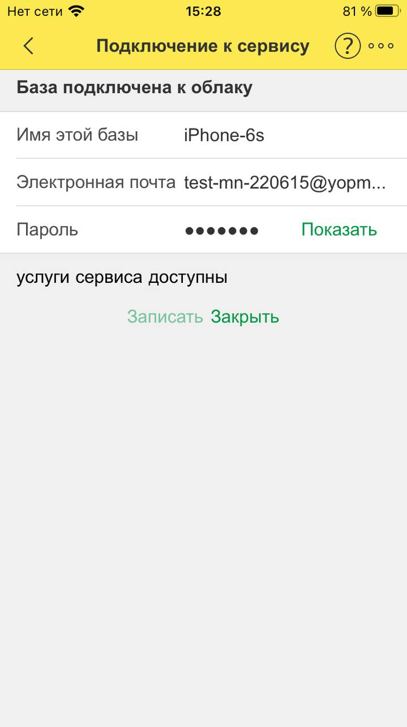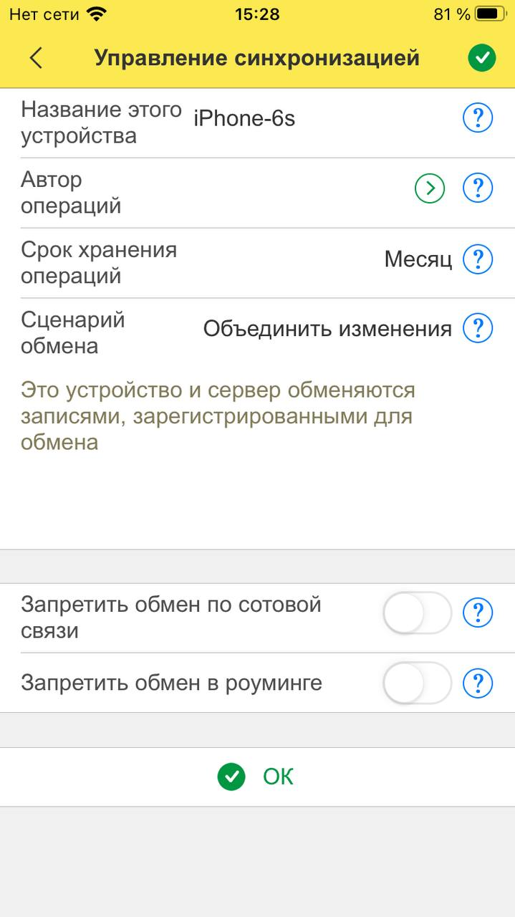

б) ​ *Быстрое добавление новой операции*

Данная кнопка позволяет быстро создать расход денег или доход.

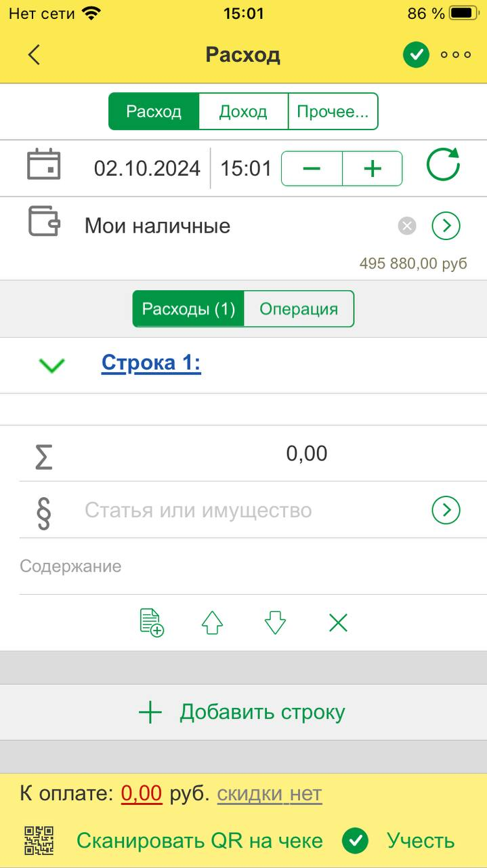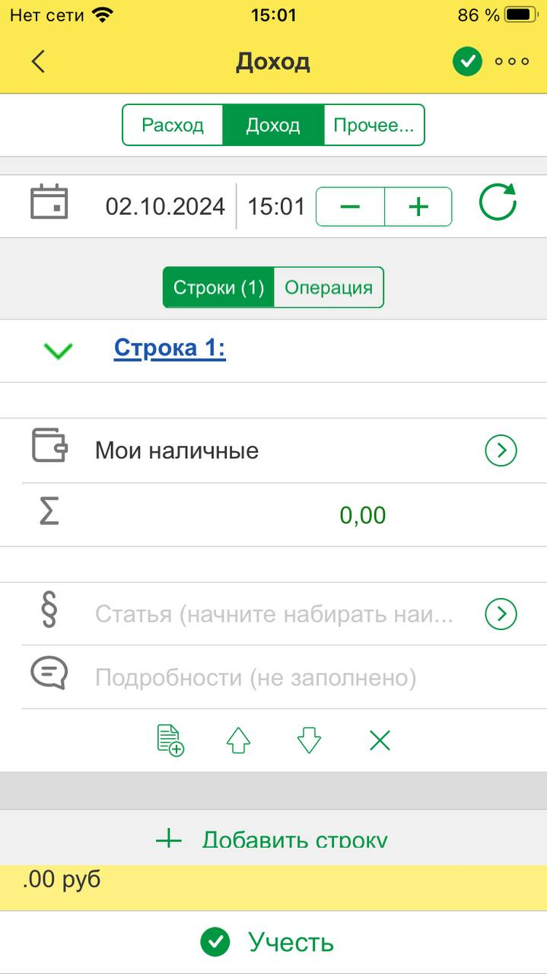

в)​ *Операции*

Здесь пользователи найдут список всех своих финансовых операций.

Добавляйте новые операции, нажав на “+” и выбрав нужный вид операции (расход, доход, перемещение, обмен валюты, и прочие).

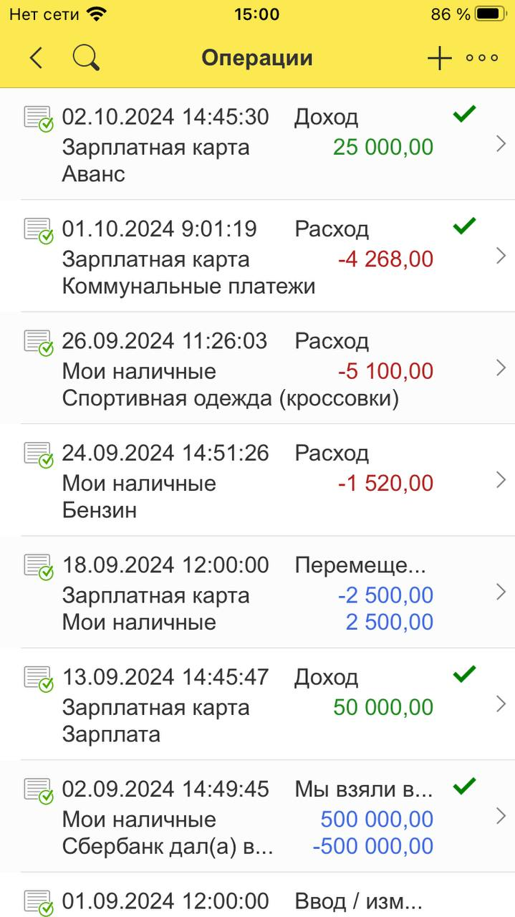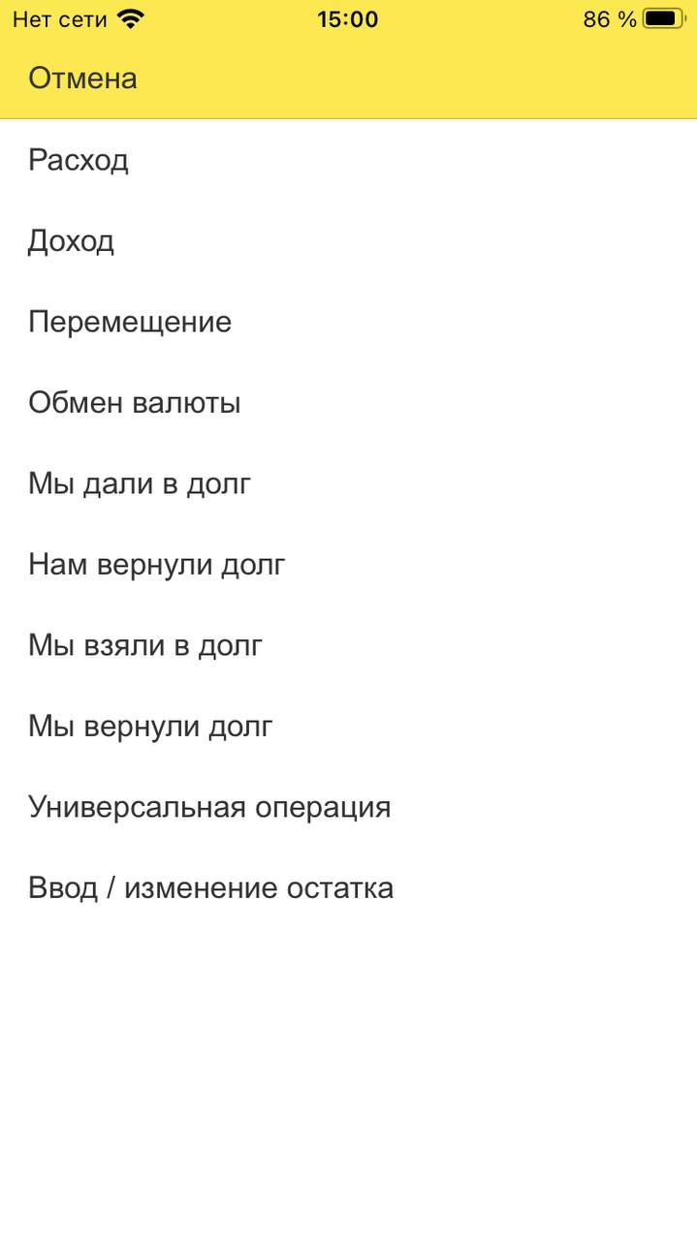

**4) Создание новой базы данных в приложении Деньги**

Приложение предусматривает возможность вести несколько баз данных. Для этого, пользователь может создать несколько баз под одним аккаунтам и управлять ими индивидуально. Для этого необходимо следовать следующим шагам:

1. Откройте главное меню с главного экрана приложения

2. Пролистайте вниз и выберите “Список приложений”

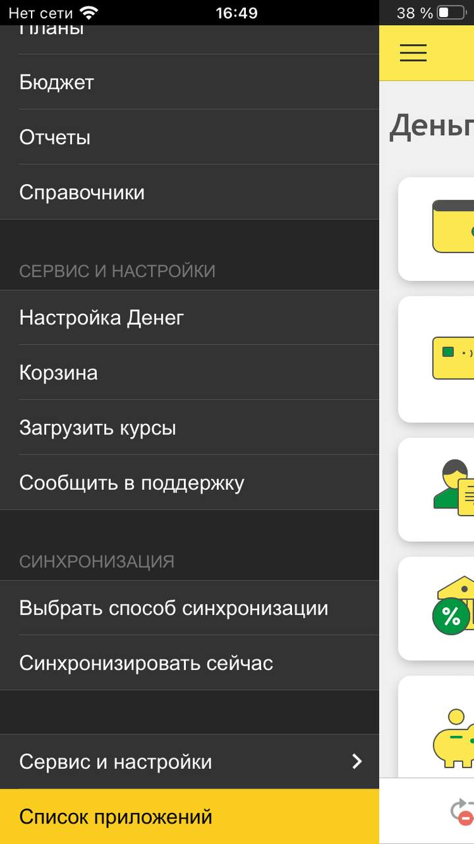

3. На открывшемся экране находится список всех приложений (баз данных), созданных пользователем. Все базы существуют независимо друг от друга.



4. Для создания новой базы, нажмите “+” в верхнем правом углу. Введите желаемое наименование и нажмите “ОК”, чтобы сохранить

